Государственное бюджетное общеобразовательное учреждение средняя общеобразовательная школа № 362 Московского района Санкт-Петербурга

Всероссийский юниорский конкурс «Подрост»
Номинация: «Экология моей страны»
Коллективное участие
Эко-волонтерский образовательный проект «Маршруты Северных широт»
Организация-заявитель: Государственное бюджетное общеобразовательное учреждение средняя общеобразовательная школа № 362 Московского района Санкт-Петербурга

Санкт-Петербург
2020

Название
Эко-волонтерский образовательный проект
«Маршруты Северных широт»
Организация
ГБОУ школа № 362 Московского района Санкт-Петербурга
Адрес: 196233, Санкт-Петербург, Витебский пр., д. 85, литера А
Контактные телефон: (812) 417-65-38
Сайт: http://school362.ru/
Адрес электронной почты: school362spb@obr.gov.spb.ru
Команда проекта
Мазанник Кристина Александровна, Шутова Дарья Сергеевна, Шадринцева Алина Витальевна
Основная цель
Вовлечение волонтерского-экологического отряда «Кислород» ГБОУ школа №362 Московского района Санкт-Петербурга в дело сохранения чистоты лесных фондов и зон рекреации, подвергнутых пожарам и поджогам в Санкт-Петербурге и Ленинградской области, а также привлечение внимания к профессии лесничества с использованием современных технологий.
Задачи проекта
- Ввести теоретические и практические знания обучающихся о работе лесничим.
- Провести исследовательскую работу со специалистами в сфере лесничества и пожаротушения с использованием современного оборудования.
- Выявить эпицентры распространения загрязнения лесных фондов пожароопасных зон рекреаций в Санкт-Петербурге и ЛО и создать по ним маршрутные карты.
- Организовать экопросветительские мероприятия для жителей Санкт-Петербурга и ЛО.

Основные целевые группы
Основным регионом реализации проекта является Санкт-Петербург и Ленинградская область.
Дети 13-18 лет (Члены волонтерского-экологического отряда «Кислород» ГБОУ школа №362 Московского района Санкт-Петербурга)
Проект предусматривает активное участие родителей, детей и педагогов, а также жителей Санкт-Петербурга и Ленинградская области.
Охват проекта: вся страна.

Сроки реализации проекта
Начало реализации*
Окончание реализации*

Краткое описание
Ведущим замыслом проекта является приобщение современного поколения к экологии нашей Родины; обогащение подрастающего поколения жизненно важными общекультурными и естественно-научными экологическими знаниями, в том числе в сфере личной и общественной экологической безопасности; эмоциональное оздоровление, избавление от «городского» стресса; стимулирование традиционных форм природопользования; формирование психологической готовности к совершению осознанного профессионального выбора, соответствующего индивидуальным особенностям каждой личности; повышение компетентности учащихся в области планирования карьеры. А еще решение экологических и социальных проблем в Санкт-Петербурге и Ленинградской области, а также профилактика проблемы лесных пожаров и поджогов травы и торфянников в обычное врем, а тем более в пожароопасный период, который начинается в мае и длится до октября месяца.
Учитывая значимость данной темы, основной целью проекта является вовлечение волонтерского-экологического отряда «Кислород» в дело сохранения чистоты лесных фондов и зон рекреации в Санкт-Петербурге и Ленинградской области, а также привлечение внимания к проблеме профилактики пожаров и поджогов торфяной местности путем пропаганды профессии лесничества с использованием современных технологий.
Практическая значимость проекта предусматривает диагностическую деятельность, тематическое планирование, создание развивающей среды, разработка познавательных занятий, экологических прогулок с лесничими с использованием современной аппаратуры, создание маршрутных карт отдыха жителей Санкт-Петербурга и Ленинградской области, т.к. места отдыха являются эпицентром распространения загрязнения и пожаров окружающей среды.
Итоговым продуктом проекта является структурированная система наблюдения за территориями и поддержание чистоты лесных фондов и зон рекреации в Санкт-Петербурге и Ленинградской области, благодаря привлечению внимания к востребованности профессии лесничий. Также приобщение жителей города к сохранению чистоты и пропаганды пожароопасности, посредством проводимых экопросветительских мероприятий.

Показатели
Количественные показатели
1. Исследования
- опыты - 2
- наблюдения: самостоятельные - 9, коллективные - 4
2. Наглядное
- экскурсии - 10
- турпоходы - 1
3. Словесные
- познавательные беседы - 12
- беседы - 5
4. Развлекательно - познавательное
- экологические викторины - 4
- квест-игры -3
- мастер-классы - 4
Качественные показатели
В результате реализации проекта на территории г. Санкт-Петербург будет создана благоприятная эколого-развивающая среда.
Эколого-развивающая среда будет выполнять ряд функций:
- Развитие познавательного интереса детей, их родителей, педагогов к экологическому туризму.
- Положительно-эмоциональное и осознанное отношение к природе.
- Формирование понимания, что природные зоны нуждаются в бережном отношении, охране.
- Формирование навыков культурного поведения на природе, умения беречь и заботиться о ней.
- Готовность участвовать в практических делах по улучшению природной среды (обустройство экологических троп, экологическое просвещение, профилактика пожаров и поджогов).
- Создание единой информационной экологической карты «опасных зон».
- Формирование понимания деятельности лесников и внедрение в их работу современных технологий.
Опыт успешной реализации
Экологический отряд "Кислород" активно принимал участия в таких мероприятиях: - сентябрь - ВДЦ "Океан" г.Владивосток, реализация проведения экологической квест-игры; - октябрь - "Добровольцы России", проведение квест- игры "Чистые игры" и защита проекта "Что?Где?Когда?"; - ноябрь- победа в I Международном научно- практической конференции обучающихся " Экологического образование в целях устойчивого развития" в МГИМО г.Москва. Призовое место на Всероссийском конкурсе «На старт, эко-отряд» в г. Москва.
Благодаря участию и при поддержке педагогов ребятам удалось получить колоссальный опыт в таких сферах как: создание экоотряда, создание квест-игр, написание проектов, публичные выступления, проведение познавательных уроков, грамотный поиск и отбор информации и т.д., что и позволило активистам успешно реализовать часть проекта, посвященную экопросветительской деятельности.
Партнеры проекта
- Российское Движение Школьников Санкт-Петербурга;
- Ресурсный центр Морского техниеского колледжа им. Д.Н. Сенвина;
- Пожарная часть №3 Московского района Санкт-Петербурга;
- Санкт-Петербургский политехнический горный университет;
- ФГБНУ Центральный музей почвоведения имени В.В. Докучаева;
- Муниципальный округ «Гагаринское»;
-Эколого-биологический центр «Крестовский остров» Санкт-Петербургского городского Дворца творчества юных;
- Молодежный совет Московского района Санкт-Петербурга
Мультипликативность и дальнейшая реализация проекта
По плану проект будет тиражироваться при помощи социального партнерства (МО МО «Гагаринское»), при их помощи будет оказываться распространение информации о проекте, а также внедрение в образовательные учреждения Московского района Санкт-Петербурга, а дальше для всех районов Санкт-Петербурга, Северо-Западного региона и России. Следующим способом реализации проекта на более масштабном уровне является взаимодействие с ВУЗами.
Информационное сопровождение проекта
– на сайтах различных социальных групп;
– в средствах массовой информации;
– участие в конкурсах.

Смета проекта

Статья расходов | Стоимость ед. в руб. | Кол-во ед. | Стоимость
Мусорные пакеты | 210 | 25 | 5250
Рабочие перчатки | 5,2 | 50 | 260
Бумага для маршрутных карт (пачка А4) | 250 | 1 | 250
Футболки | 960 | 6 | 5760
Толстовки | 1850 | 6 | 11100
Дождевики | 250 | 6 | 1500
Резиновые сапоги | 1250 | 6 | 7500
Кепки | 590 | 6 | 3540
Значки | 44 | 228 | 10032
Шарфы | 380 | 20 | 7600
Ноутбук | 25000 | 2 | 50000
Цифровой фотоаппарат | 14990 | 1 | 14990
ИТОГО: |  |  | 117.782

Приложения
Приложение 1 «Активные ссылки на социальные сети о реализации проекта»
https://vk.com/ecolog362
https://vk.com/wall-121683879_5441
https://vk.com/spb362school?w=wall-160374209_484
https://vk.com/spb362school?w=wall-160374209_417
https://vk.com/wall-122623791_157825
https://vk.com/spb362school?w=wall-160374209_361
https://vk.com/spb362school?w=wall-160374209_337
https://vk.com/spb362school?w=wall-160374209_196

Приложение 2 «Сканы благодарственных писем» 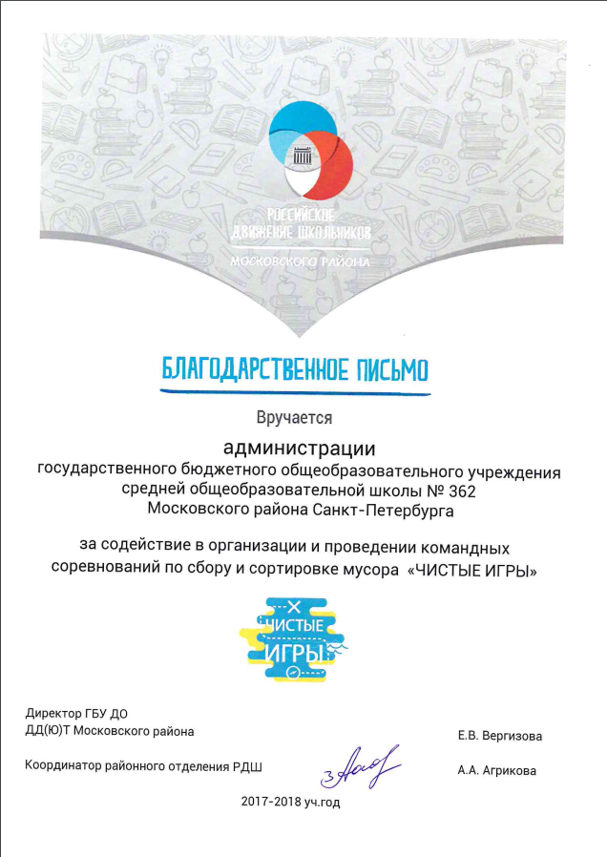
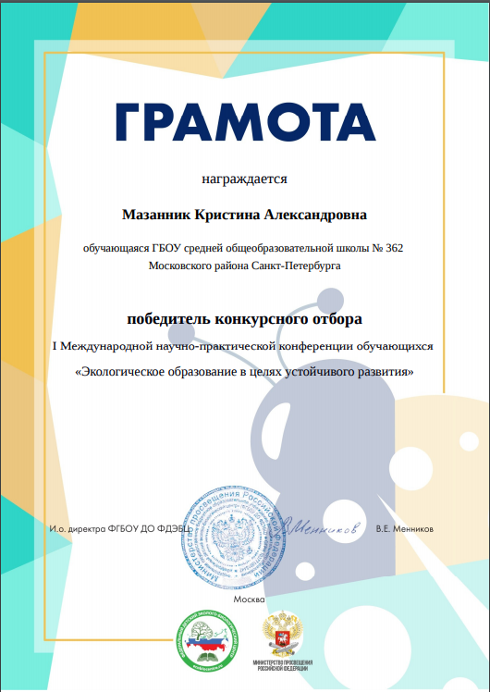
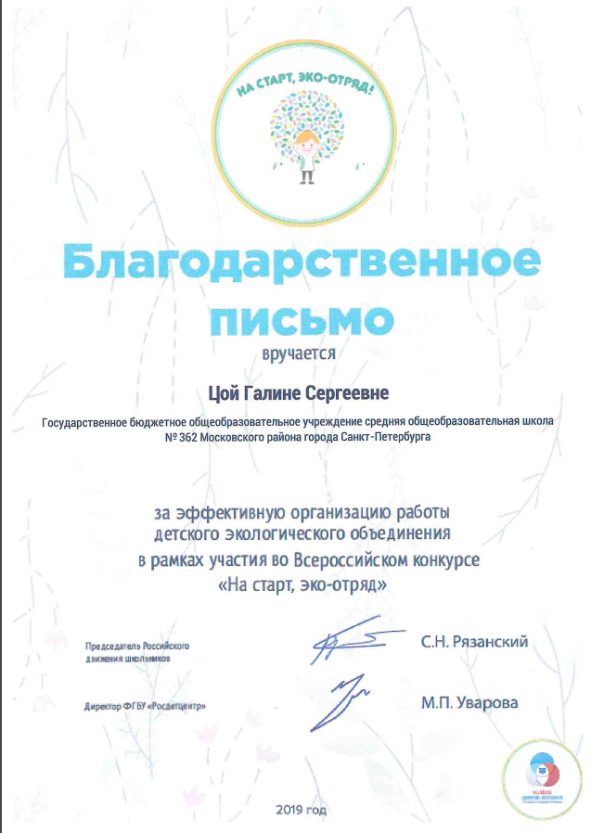

Приложение 3 «Фотографии событий проекта»

